四川铁道职业学院

技能等级考试报名系统
用户报名使用说明

一、使用微信扫对应学院的报名二维码



机车车辆学院
电信工程学院
铁道工程学院
城市轨道交通学院

二、选择报名工种和等级，并提前下载好个人承诺书

在扫码后的界面上选择报名工种、等级，并下载个人承诺书
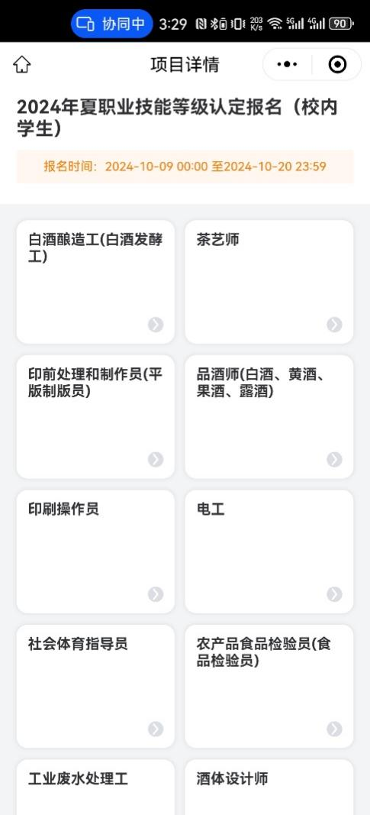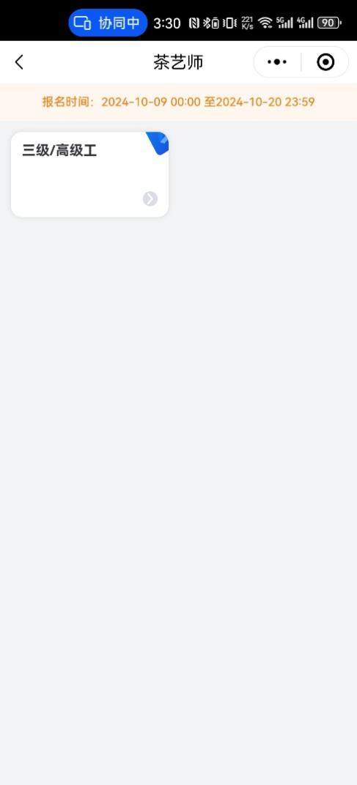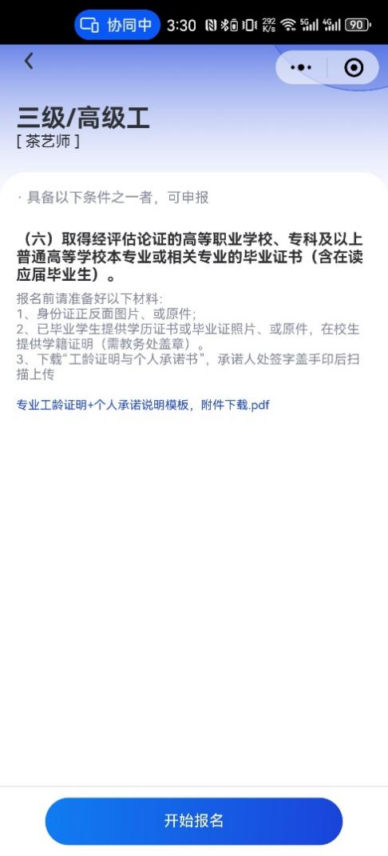
3、下载“工龄证明与个人承诺书”，承诺人处签字盖手印，后续作为附件上传
2、选择报考的等级
1、选择报考的工种
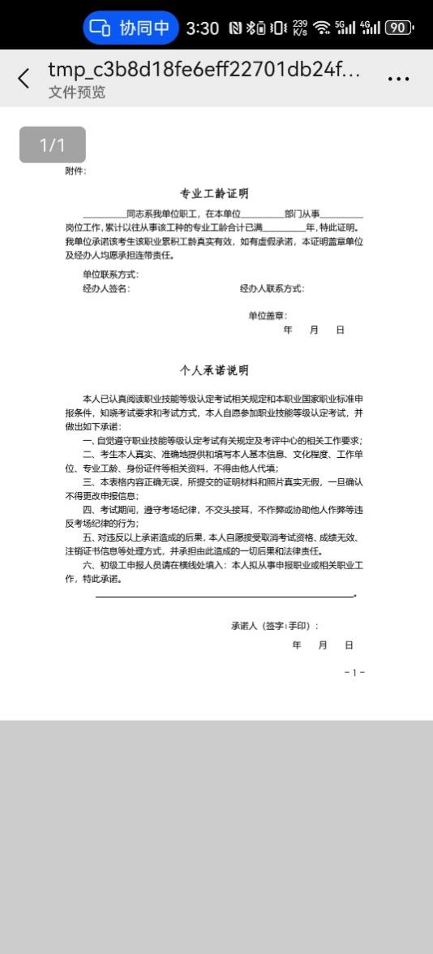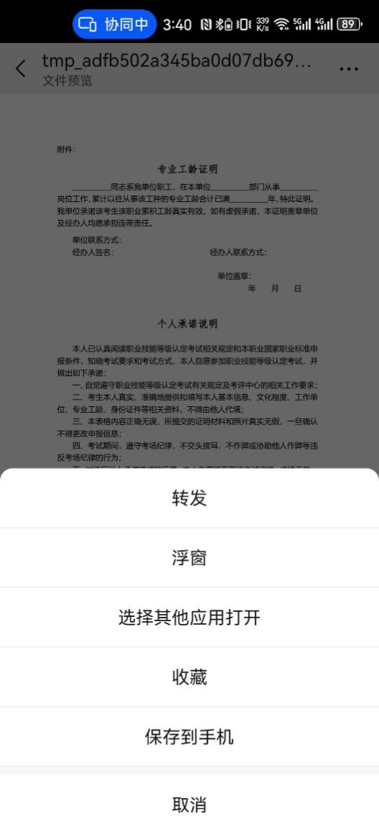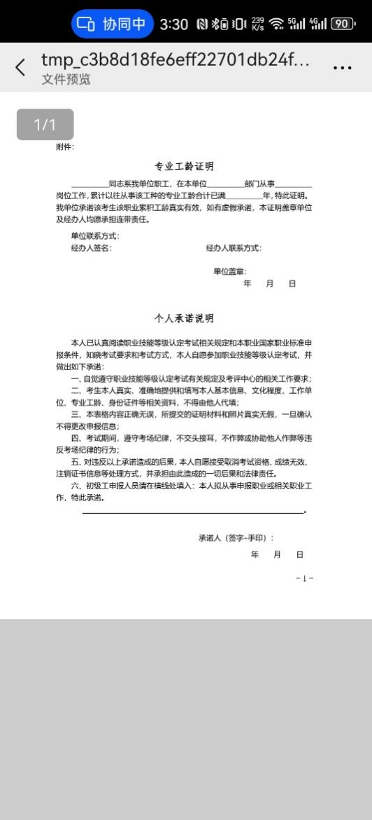
6、返回报名界面
5、选择保存到手机
4、点击右上角预览功能按钮

三、注册账号并提交报名资料
点击“开始报名”，会弹出登录账号的界面，选择“还没有账号？去注册”，选择“在校学生”。
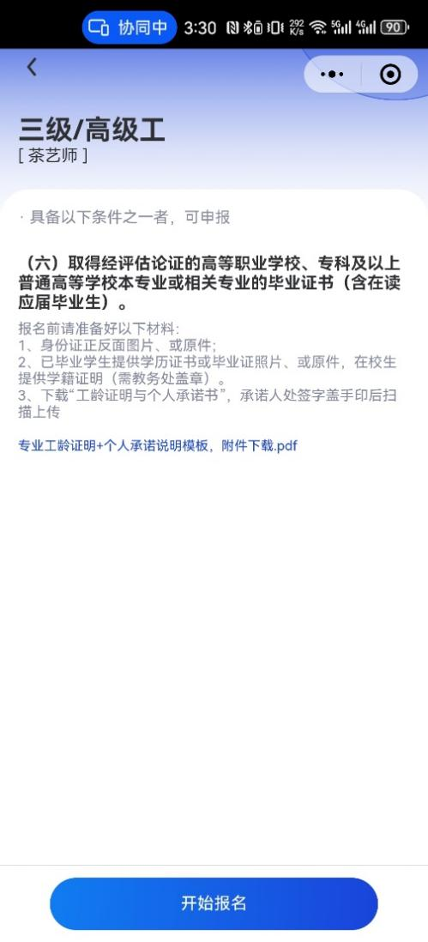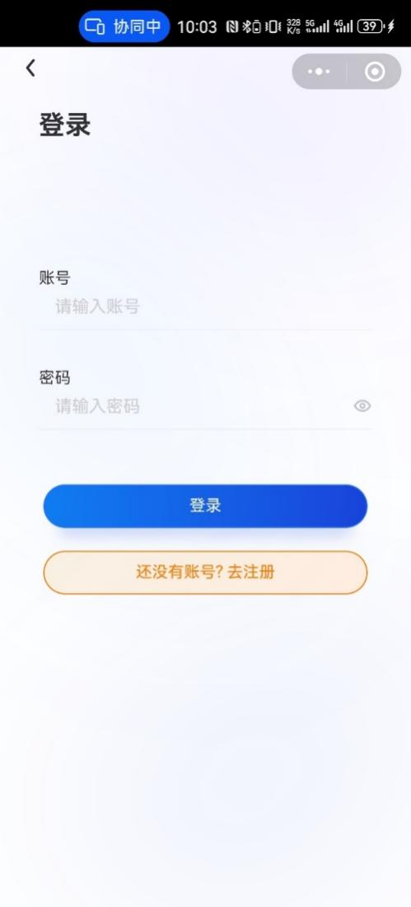
选择“还没有账号?去注册”，输入注册信息即可
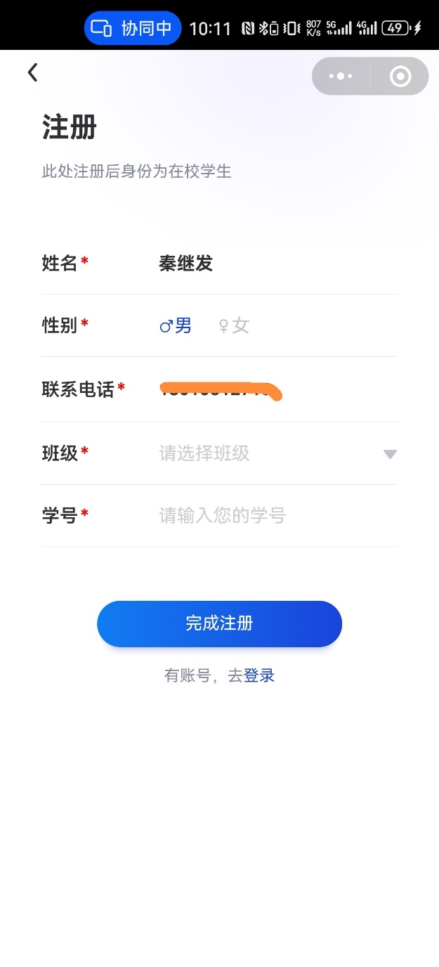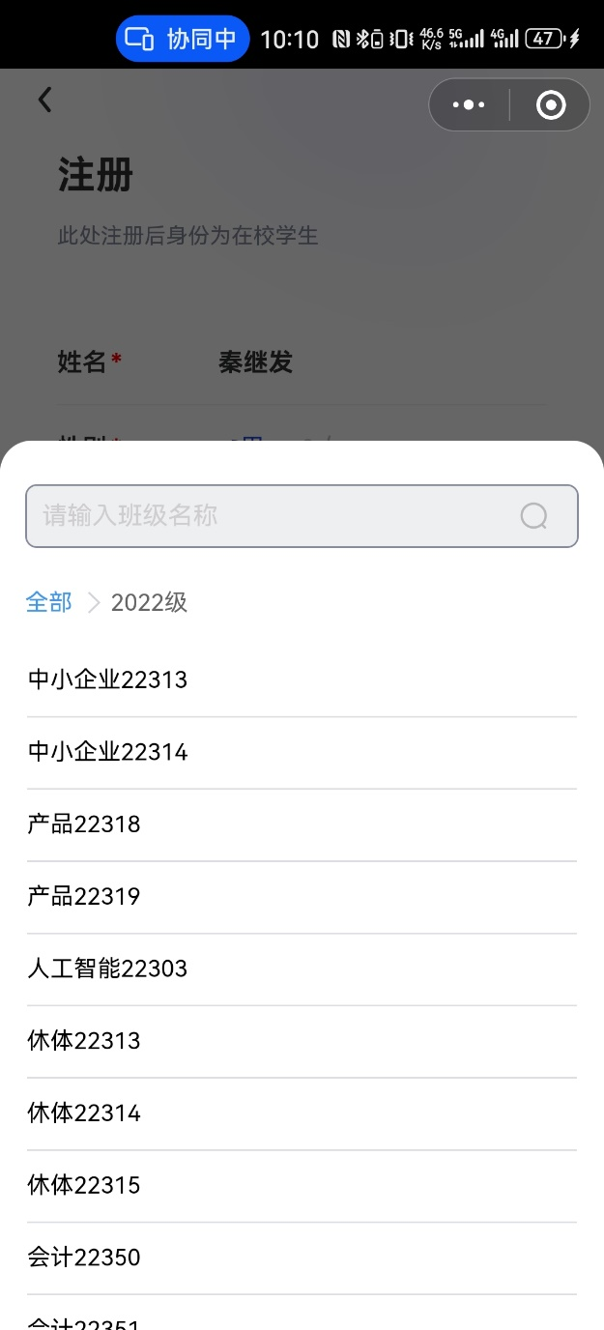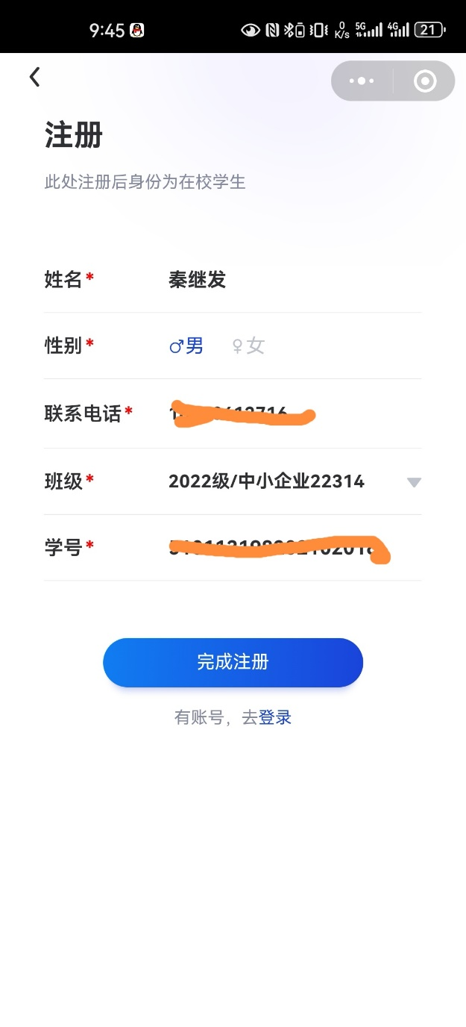
学号处填入自己身份证号码，然后点击完成注册，弹出的对话框中选择“同意”，将会返回报名界面
先选择年级，再选择自己的班级
1、输入姓名、选择性别和电话号码、班级信息

四、提交报名资料

1、阅读报名须知后，准备对应需要上传的资料后，点击“开始报名”
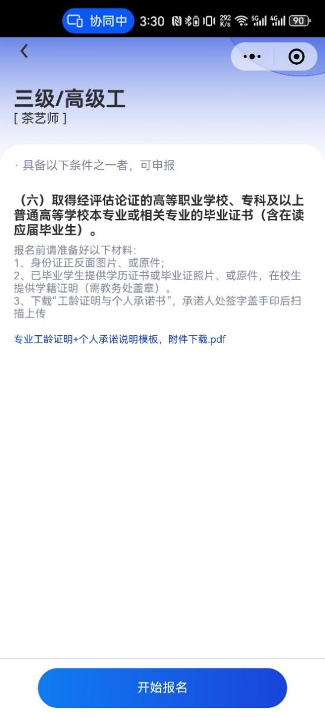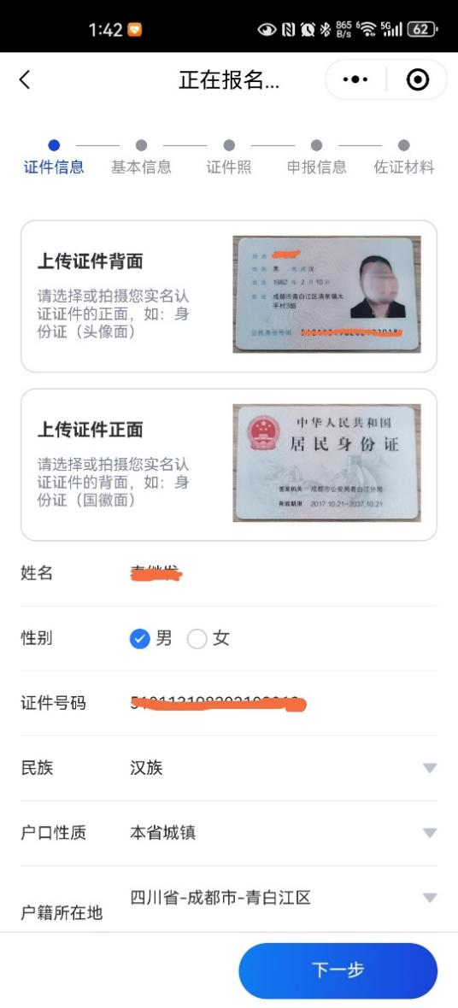
2、点击拍照图标，拍照上传身份证，两面都需要上传
上传过程中会自动识别姓名、身份证号码等信息
3、核对信息是否正确，并补充完整后点下一步
1、查看当前等级报考的条件，点击“开始报名”

2、填写个人基本信息，上传证件照片，如果原来有白底的2寸证件照，可以选着“我有证件照，上传文件”上传手机上的证件照片，若没有，选一个光线较好，纯色的背景的地方，点击“没有证件照，在线制作”。
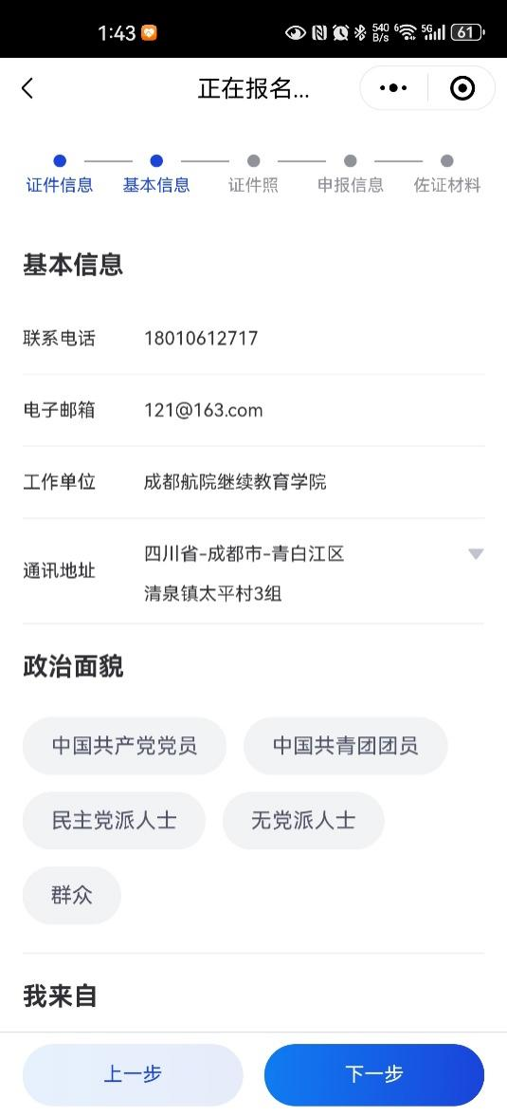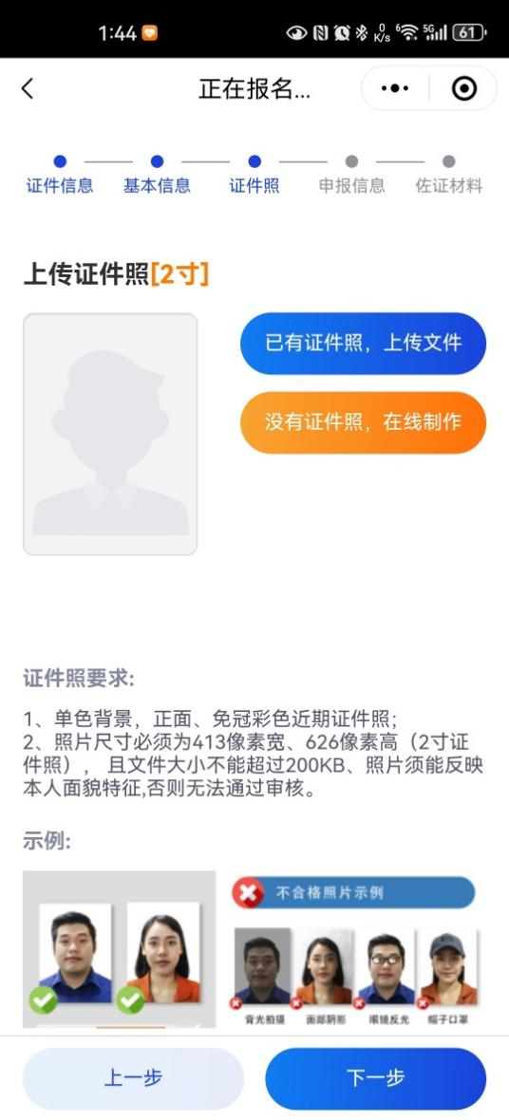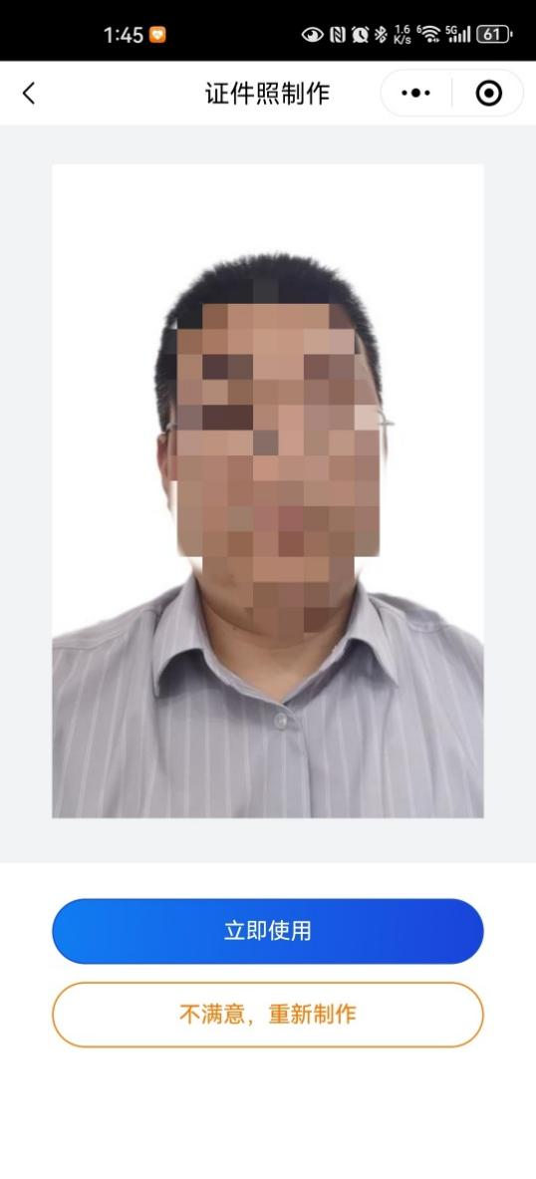
5、证件照要求白色背景，后续会用于证书照片，请按要求拍摄获上传2寸免冠彩色照片
4、填写个人基本信息，参加工作时间填为入学时间，职业填专业，工作单位写学校全称，填写完毕，点击“下一步”
6、如果是在线拍摄，预览在线制作的照片，没有问题点击“立即使用”，有问题可点“不满意，重新制作”

3、核对照片后，在申报信息中根据自己情况选择考试类型、已经获得的职业资格/技能等级或者是职称，点击“下一步”按钮，会出现“申报条件的选择”。
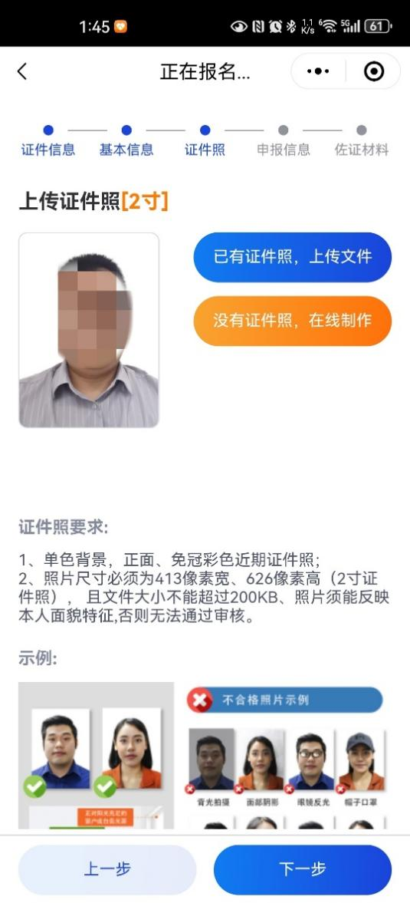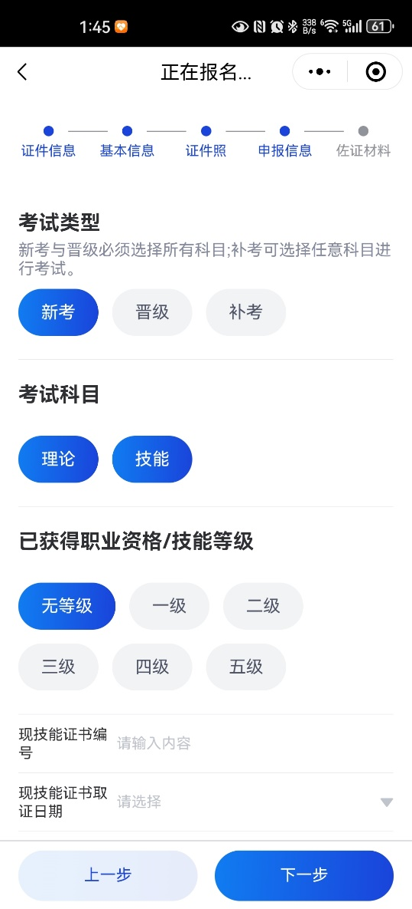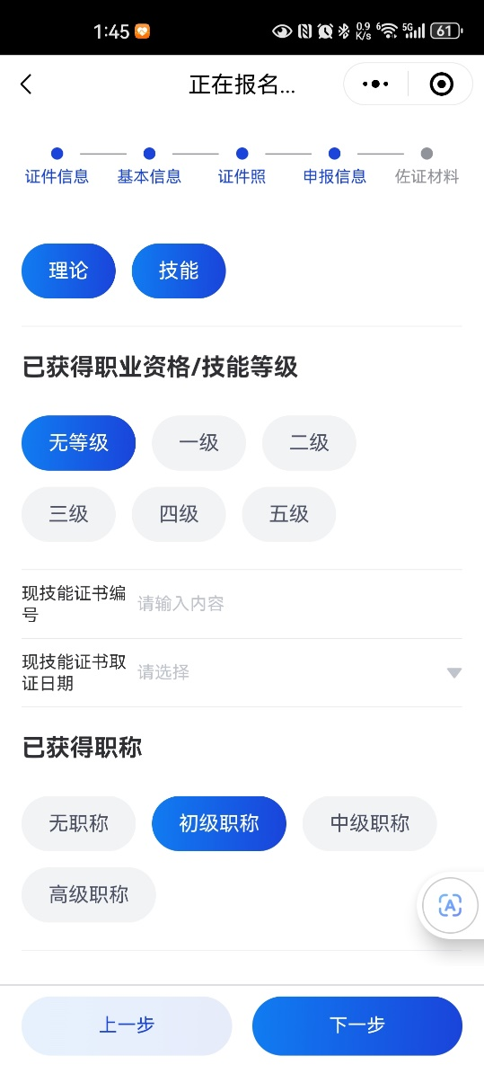
11、根据自己情况选择考试类型、已经获得的职业资格/技能等级或者是职称
10、核实照片后，点击“下一步”

4、请仔细阅读申报条件，并根据个人情况选择，点击“确定”按钮后，选择上传佐证材料，进行手写签名，等待继续教育管理办公室审核资料。
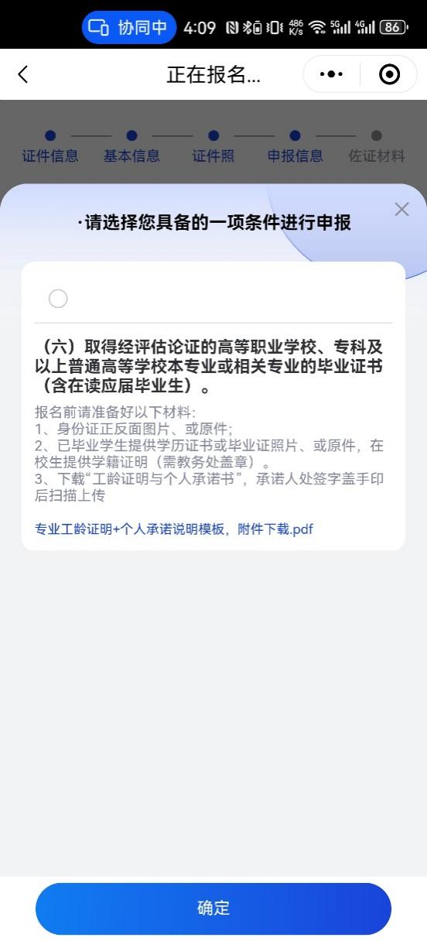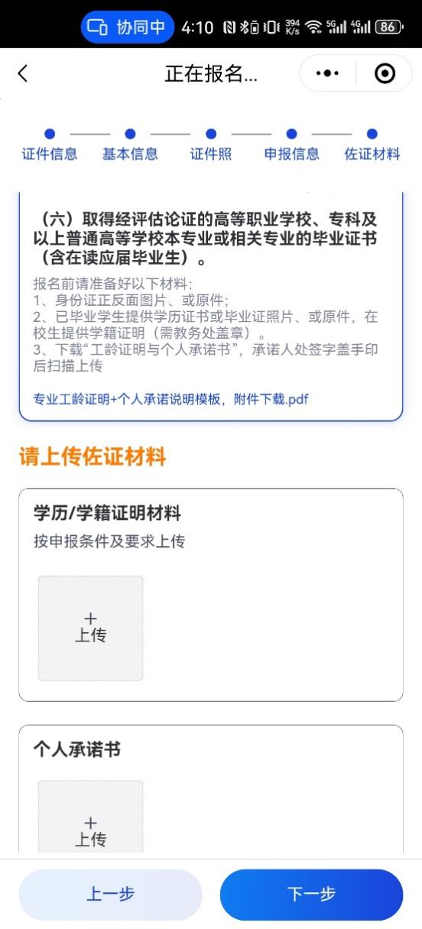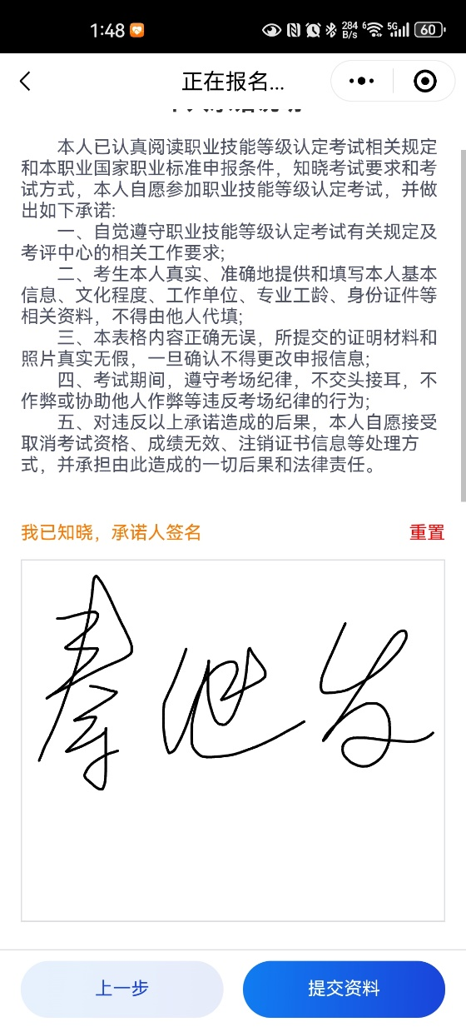
13、按类型上传相关佐证材料，点击“上传”，可以选择手机上的证明材料照片，也可以直接在学信网上下载学籍报告。拍照后的图片多余边框必须裁剪后再上传，资料上传完毕，点击“下一步”。
12、选择符合个人的申报条件
13、在屏幕签名区域签名
个人承诺书上传标准（参照下图，保留整个页面完整，边框外面无多余内容）
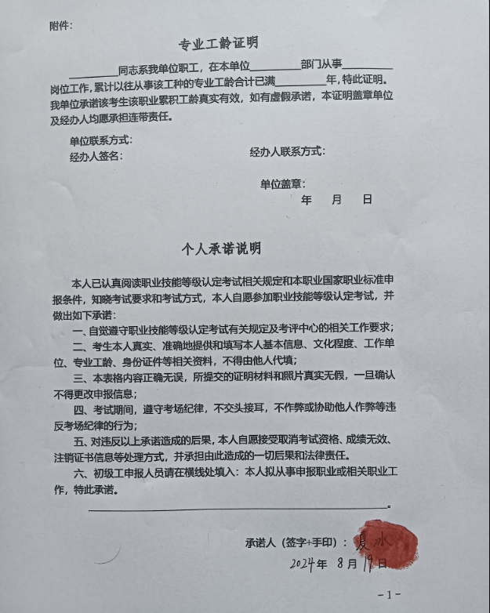

五、查看报名资料审核情况
已报名学员登录“全能学堂”小程序查看报名资料审核情况，当状态为“退回修改”时，需要我们点击报名项目，查看需要完善的地方，重新提交相关资料。
